Pressemitteilung Juli 2022

Eckert Schulen spenden 2.500 € für Mütter in Not e.V. Regensburg
Die Eckert Schulen machen sich für Mütter in Not stark: Im Zuge des Tags der offenen Tür im Mai 2022 wurden aus den Einnahmen aus Essen und Getränken 2.500 € für den guten Zweck gespendet. Am Donnerstag, den 21.07. 2022, wurde der Spendenscheck am Eckert Beach übergeben.
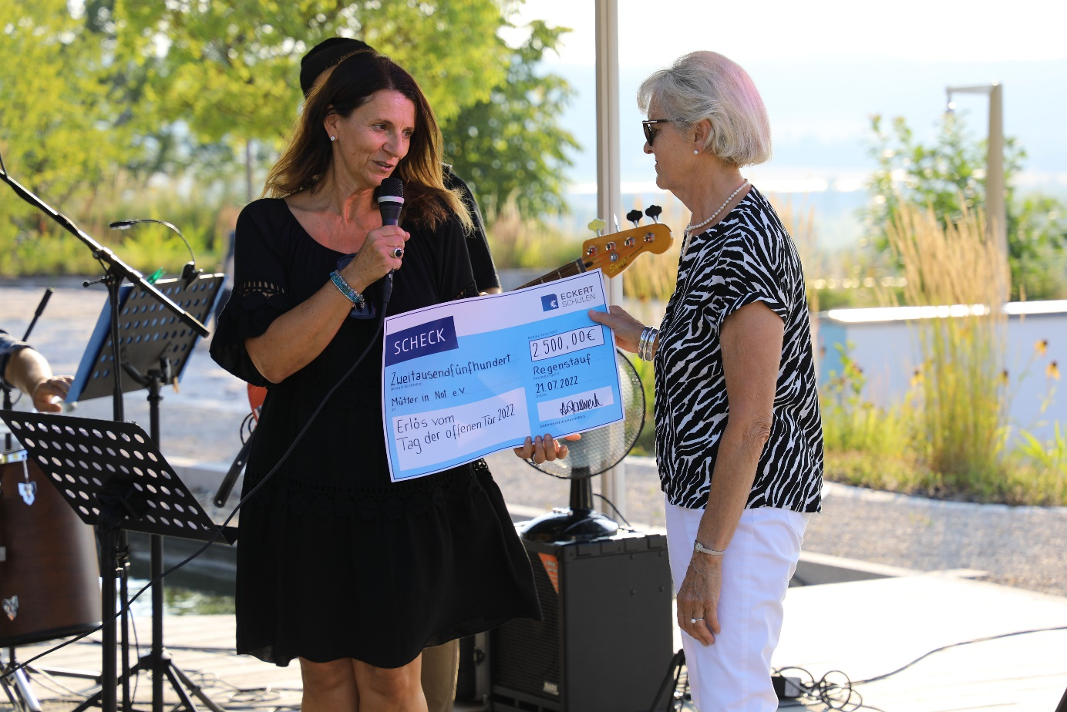Andrea Radlbeck (Marketingleiterin, Eckert Schulen) bei der Spendenübergabe an Maria Eichhorn, Vorsitzende von Mütter in Not e.V. Regensburg. (Foto: Eckert Schulen/ Jonathan Völkner)
Immer wieder spenden die Eckert Schulen für den guten Zweck: Diesmal wurde der Erlös aus Essen und Trinken vom Tag der offenen Tür im Mai 2022 abgegeben. Im Rahmen der „Noite Brasileira“, einem Konzert aus der beliebten Summer Vibes-Musikreihe, konnte der finale Spendenbetrag feierlich am Eckert Beach übergeben werden. Ein Spendenscheck im Wert von 2.500 € ging direkt an den Mütter in Not e.V. Regensburg. Andrea Radlbeck (Leitung Marketing und Kommunikation, Eckert Schulen) übergab stellvertretend für die Eckert Schulen die Spende an Maria Eichhorn (Vorsitzende, Mütter in Not e.V. Regensburg). „Mütter in Not ist eine Organisation, die uns am Herzen liegt. Immer wieder initiieren wir Aktionen zugunsten von Familien in Not aus der Region“, so Andrea Radlbeck.

Die Spende kommt allen Alleinerziehenden, Familien und deren Kindern in Not zugute. „Wir sind den Eckert Schulen für die langjährige Kooperation sehr verbunden. Es ist eine große Freude, eine Spende in dieser Höhe zu erhalten“, bedankt sich die Vorsitzende des Vereins Mütter in Not. Mit der Spende könne beispielsweise eine Kaution hinterlegt werden und einer Familie ein Dach über dem Kopf ermöglicht werden.

Pressekontakt:
Dr. Robert Eckert Schulen AG
Dr.-Robert-Eckert-Str. 3, 93128 Regenstauf
Telefon: +49 (9402) 502-480, Telefax: +49 (9402) 502-6480
E-Mail: andrea.radlbeck@eckert-schulen.de
Web: www.eckert-schulen.de
___________________________________
Die Eckert Schulen sind eines der führenden privaten Unternehmen für berufliche Bildung, Weiterbildung und Rehabilitation in Deutschland. In der über 75-jährigen Firmengeschichte haben rund 150.000 Menschen einen erfolgreichen Abschluss und damit bessere berufliche Perspektiven erreicht. Die Eckert Schulen tragen dazu bei, dass möglichst viele eine qualifizierte Aus- und Weiterbildung erhalten. Das Bildungskonzept „Eckert 360 Grad“ stimmt die unterschiedlichen Lebenskonzepte mit den angestrebten Berufswünschen lückenlos und maßgeschneidert aufeinander ab. Die flexible Kursgestaltung, eine praxisnahe Ausbildung und ein herausragendes technisches Know-how sorgen für eine Erfolgsquote von bis zu 100 Prozent und öffnen Türen zu attraktiven Arbeitgebern.

